ПРОЕКТ

Алабуга муниципаль районы Советы тарафыннан кертелә

ТАТАРСТАН РЕСПУБЛИКАСЫ

**ЗАКОНЫ**

**Аерым муниципаль берәмлекләр территорияләре чикләрен үзгәртү һәм «Алабуга муниципаль районы» муниципаль берәмлегенен һәм аның составындагы муниципаль берәмлекләрнең территорияләре чикләрен билгеләү һәм аларнын статусы турында»**

**Татарстан Республикасы Законына**

**үзгәрешләр кертү хакында**

**1 статья**

«Алабуга муниципаль районы» муниципаль берәмлеге һәм аның составына керүче «Алабуга шәһәре», «Бехтерев авыл җирлеге» һәм «Олы Шүрнәк авыл җирлеге» муниципаль берәмлекләре территорияләре чикләрен әлеге Законга кушымта нигезендә үзгәртергә.

**2 статья**

«Алабуга муниципаль районы» муниципаль берәмлегенең һәм аның составындагы муниципаль берәмлекләрнең территорияләре чикләрен билгеләү һәм аларның статусы турында» 2005 елның 31 гыйнварындагы 22-ТРЗ номерлы Татарстан Республикасы Законына (Татарстан Дәүләт Советы Җыелма басмасы, 2005, № 1 (II өлеш); 2008, № 12 (VIII өлеш); 2010, № 5 (I өлеш); 2011, № 11 (I өлеш); 2014, № 12 (VII өлеш); Татарстан Республикасы законнары җыентыгы, 2019, № 2 (I өлеш) түбәндәге үзгәрешләрне кертергә:

1) 1 нче кушымтаны түбәндәге редакциядә бәян итәргә:

«Алабуга муниципаль районы» муниципаль

берәмлегенең һәм аның составындагы муниципаль

берәмлекләрнең территорияләре чикләрен билгеләү һәм

аларның статусы турында " Татарстан Республикасы

Законына 1 нче кушымта

Муниципаль чикләрнең Карта-схемасы

муниципаль берәмлекләр составына керүче берәмлекләр

«Алабуга муниципаль районы»берәмлеге

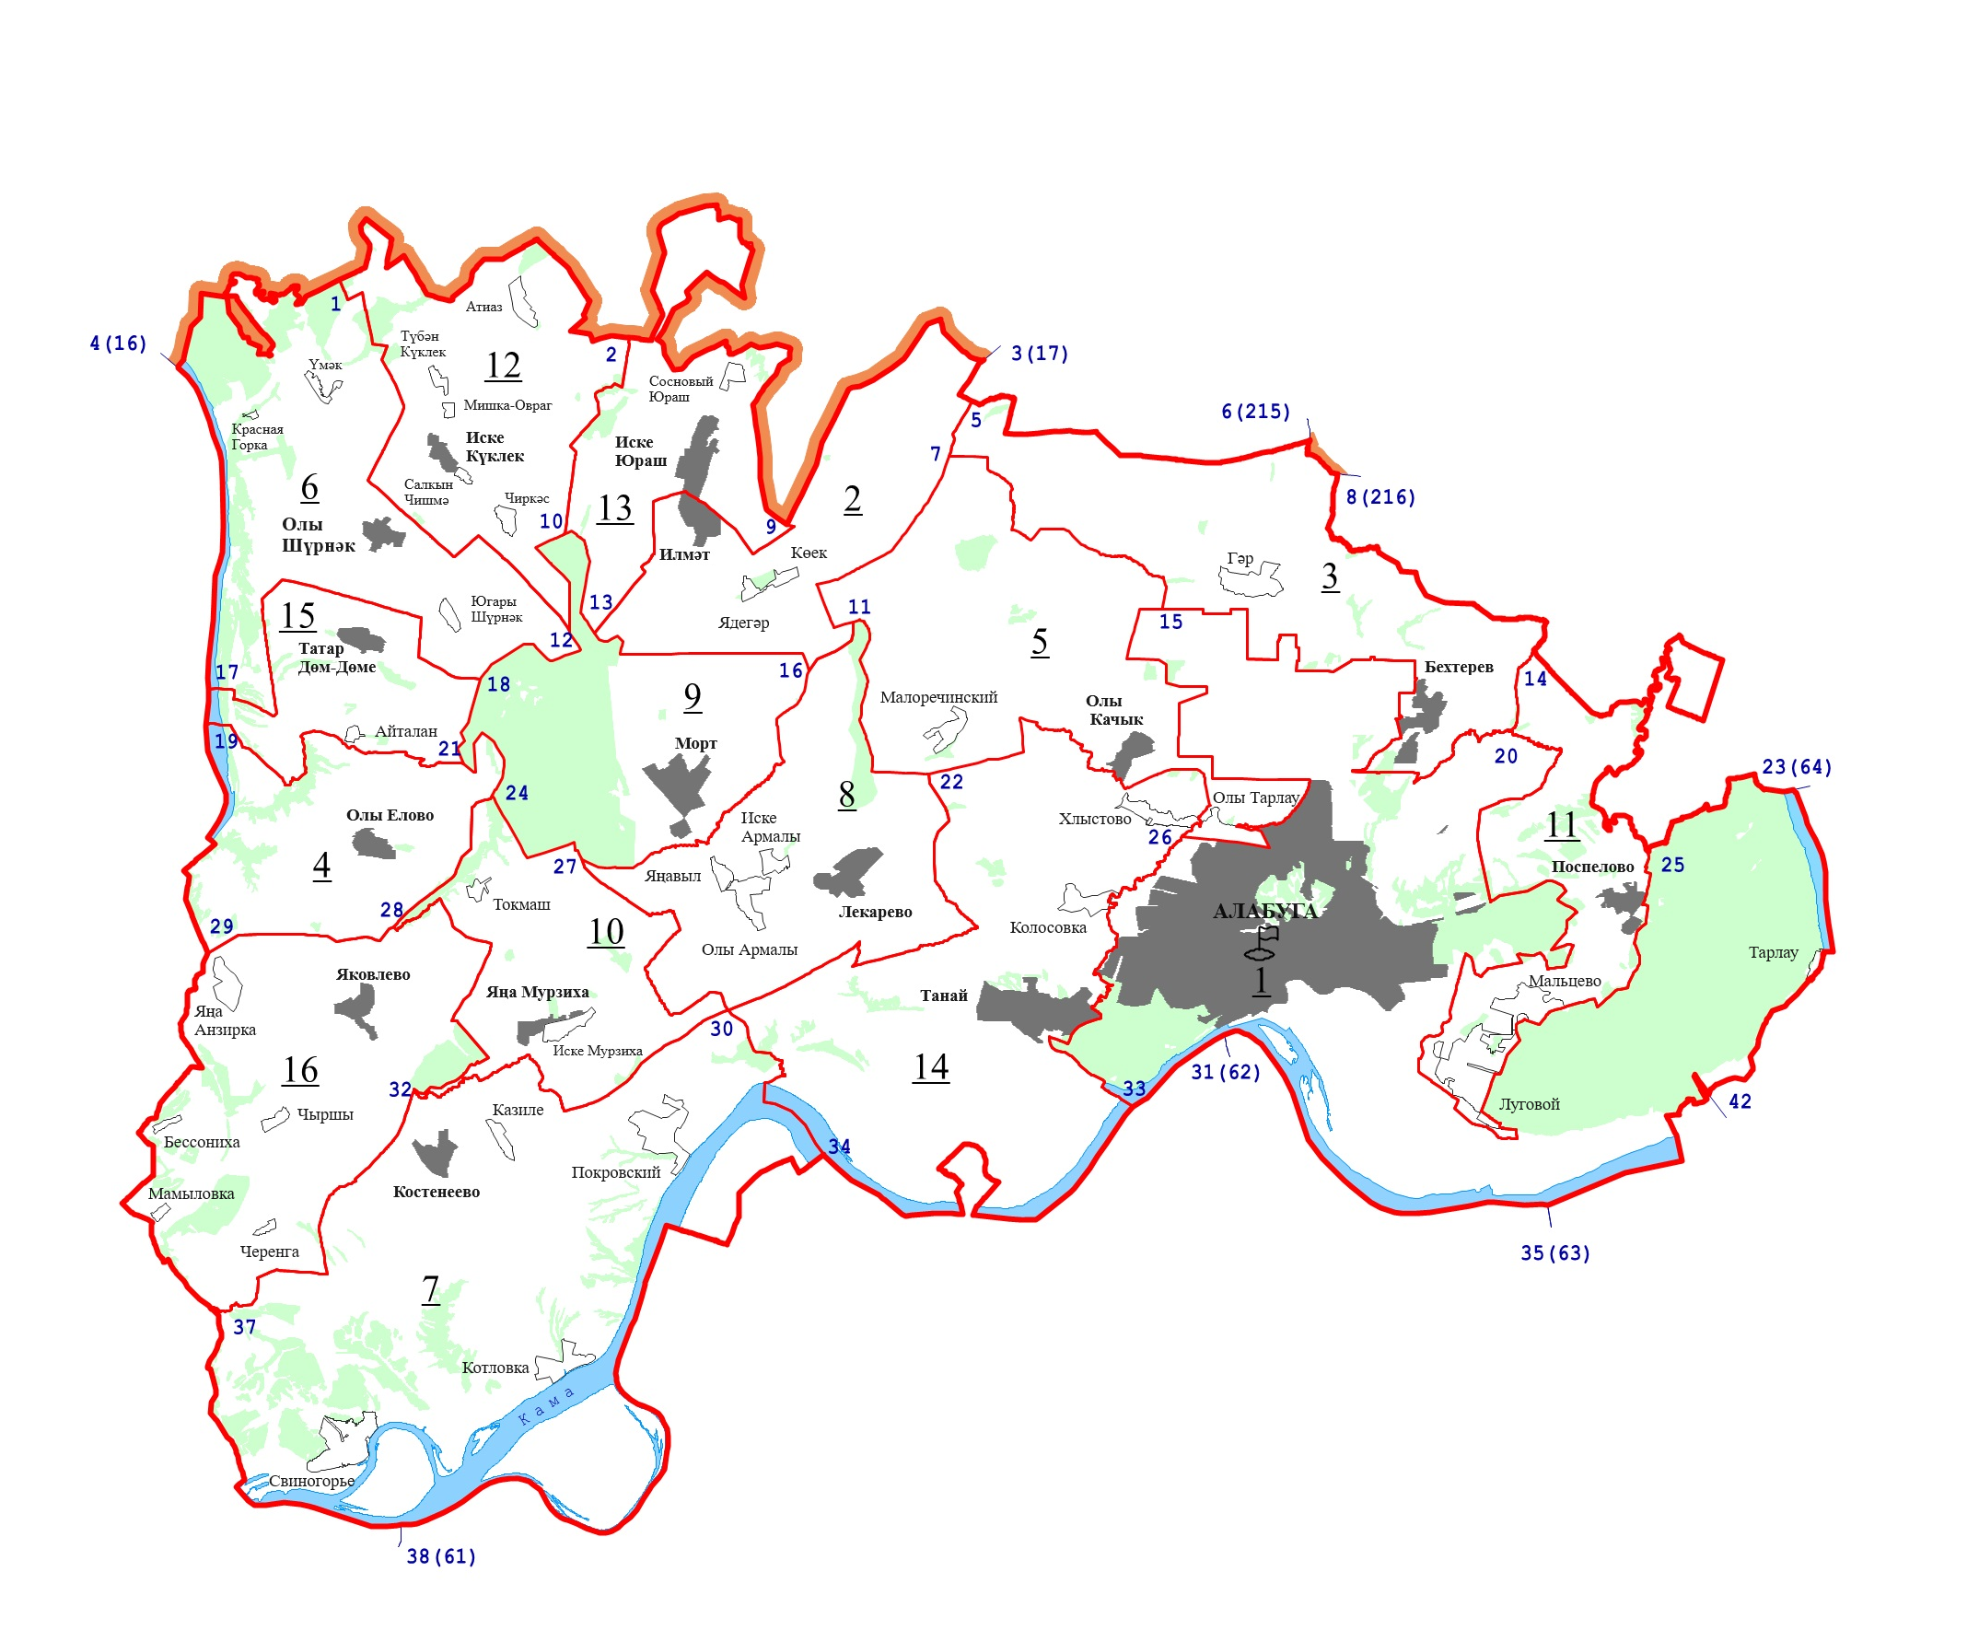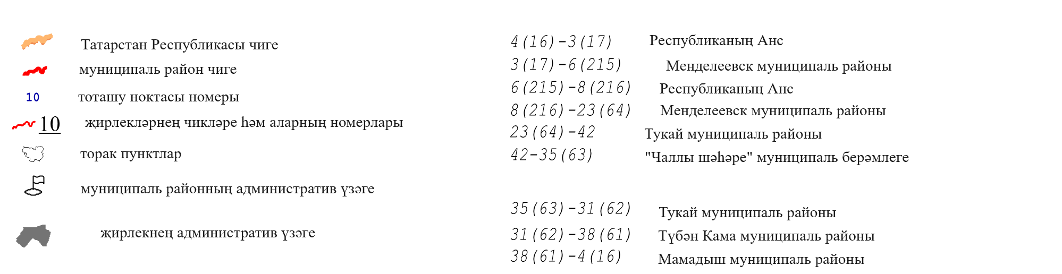

«Алабуга муниципаль районы»

муниципаль берәмлеге составына керүче

шәһәр һәм авыл җирлекләре

|  |  |  |
| --- | --- | --- |
| Карта-схемада  № | Муниципаль берәмлек |  |
| 1 | Алабуга шәһәре |  |
| 2 | Илмәт авыл җирлеге |  |
| 3 | Бехтерев авыл җирлеге |  |
| 4 | Олы Елово авыл җирлеге |  |
| 5 | Олы Качык авыл җирлеге |  |
| 6 | Олы Шүрнәк авыл җирлеге |  |
| 7 | Костенеево авыл җирлеге |  |
| 8 | Лекарево авыл җирлеге |  |
| 9 | Морт авыл җирлеге |  |
| 10 | Мурзиха авыл җирлеге |  |
| 11 | Поспелово авыл җирлеге |  |
| 12 | Иске Күклек авыл җирлеге |  |
| 13 | Иске Юраш авыл җирлеге |  |
| 14 | Танай авыл җирлеге |  |
| 15 | Татар Дөм-Дөме авыл җирлеге |  |
| 16 | Яковлево авыл җирлеге | «; |

2) 3 нче кушымтаның бишенче абзацын түбәндәге редакциядә бәян итәргә:

«Алабуга шәһәре» муниципаль берәмлеге чиге Бехтерев авыл җирлеге белән чиктәш җирдә 15 нче тоташу ноктасыннан «Алабуга» махсус икътисадый зонасының төньяк чиге буйлап көнчыгышка таба 1,3 км, 150 м көньякка таба, кибеп баручы инешне кисеп үтеп, 950 м көнчыгышка таба уза,150 м төньякка, көнчыгышка - 550 м, көньякка таба 1,7 км, кибеп баручы инешләрне кисеп үтеп, көнчыгышка таба 1,0 км, Алабуга - Гәр - Абалач автомобиль юлының бүленгән полосасын кисеп үтеп, 400 м төньякка таба авыл хуҗалыгы җирләре буйлап кибеп баручы инешкә кадәр 100 м бара, аның агымы буйлап 350 м аска уза, аннан соң, чокырны кисеп үтеп, 550 м көнчыгышка таба авыл хуҗалыгы җирләре буйлап бара, көньякка 1,1 км сынык сызык ясап, шуннан соң 350 м көньякка һәм төньяк чиге буйлап 4,2 км сынык сызык белән көнчыгышка таба уза, ерымны кисеп үтеп, көнчыгыш чиге буйлап 1,2 км көньякка таба, Куйбышев тимер юлы һәм чокыр ботагын кисеп үтеп, «Алабуга» махсус икътисадый зонасының көньяк-көнчыгыш чиге буйлап 1,2 км сынык сызык ясап, көньяк-көнбатышка таба 1,2 км үтә, аннары авыл хуҗалыгы җирләре буйлап 50 м төньяк-көнчыгышка таба, инешләрне кисеп үтеп, 100 м көньяк-көнчыгышка таба, 250 м көньяк-көнбатышка таба, 700 м төньяк-көнчыгышка таба, 1,4 км көньяк-көнбатышка таба уза, Алга таба 50 м көньякка федераль әһәмияттәге М-7 «Волга» автомобиль юлын кисеп үтеп, «Мәскәү - Владимир - Түбән Новгород - Казан-Уфа», алга таба «Алабуга-Ижау»-Бехтерев автомобиль юлының көнбатыш чиге буйлап 350 м көньяк-көнбатышка таба уза, аннары, «Алабуга-Ижау»-Бехтерев автомобиль юлына бүлеп бирелгән полосаны кисеп үтеп, төньяк - көнчыгышка таба 100 м авыл хуҗалыгы җирләре буйлап Кирәмәт инеше чишмәсенә кадәр бара, Мәскәү-Уфа федераль автомобиль юлына бүлеп бирелгән полосаны кисеп үтеп, «Алабуга шәһәре» муниципаль берәмлеге, Бехтерев һәм Поспелово авыл җирлекләре чикләре тоташкан урында Бехтерев авылыннан 2,3 км көнчыгышта Каринка елгасында урнашкан «Алабуга-Ижау»-Бехтерев автомобиль юлына бүлеп бирелгән полосаны кисеп үтеп, төньяк - көнчыгышка таба 100 м авыл хуҗалыгы җирләре буйлап Кирәмәт инеше чишмәсенә кадәр бара.»;

3) 5 нче кушымтаның алтынчы абзацын түбәндәге редакциядә бәян итәргә:

«Бехтерев авыл җирлеге чиге «Алабуга шәһәре» муниципаль берәмлеге белән чиктәш җирдә Бехтерев авыл җирлеге, «Алабуга шәһәре» муниципаль берәмлеге һәм Олы Качык авыл җирлеге чикләре тоташкан урында Гәр авылыннан 2,1 км көньяк-көнбатышта урнашкан 15 нче тоташу ноктасыннан уза, «Алабуга» махсус икътисадый зонасының төньяк чиге буйлап көнчыгышка - 1,3 км, көньякка - 150 м, көнчыгышка таба - 950 м, кибә торган инешне кисеп үтеп, төньякка - 150 м, көнчыгышка - 550 м, көньякка - 1,7 км, кибеп баручы инешләрне кисеп үтеп, Алабуга - Гәр - Абалач автомобиль юлына бүлеп бирелгән полосаны кисеп үтеп, көнчыгышка таба 1,0 км, төньякка таба 400 м, авыл хуҗалыгы җирләре буйлап 100 м кибә торган инешкә кадәр уза, аның агымы буйлап 350 м аска төшә, аннары авыл хуҗалыгы җирләре буйлап 550 м көнчыгышка таба бара, текә ярны кисеп үтеп, көньякка 1,1 км сынык сызык белән уза, шуннан соң 350 м көньякка һәм төньяк чик буйлап 4,2 км сынык сызык белән көнчыгышка таба уза, ерымны кисеп үтеп, көнчыгыш чиге буйлап 1,2 км көньякка таба, Куйбышев тимер юлы һәм чокыр ботагын кисеп үтеп, «Алабуга» махсус икътисадый зонасының көньяк-көнчыгыш чиге буйлап көньяк-көнбатышка таба 1,2 км, аннары авыл хуҗалыгы җирләре буйлап 50 м төньяк-көнчыгышка таба, инешне кисеп үтеп, 100 м көньяк-көнчыгышка таба, 250 м көньяк-көнбатышка таба, сынык сызык ясап, 700 м көньяк-көнчыгышка таба, 1,4 км көньяк-көнбатышка таба бара, шуннан соң 250 м көньяк-көнбатышка таба күмәк бакчаларның төньяк-көнбатыш чиге буйлап уза, аннары 450 м көньяк-көнбатышка таба авыл хуҗалыгы җирләре буйлап бара, алга таба 50 м көньякка федераль әһәмияттәге М-7 «Волга» автомобиль юлын кисеп үтеп, «Мәскәү - Владимир - Түбән Новгород - Казан-Уфа» уза, аннан соң көньяк-көнбатышка таба 350 м «Алабуга-Ижау»-Бехтерев автомобиль юлына бүлеп бирелгән полосаның көнбатыш чиге буйлап уза, аннары, «Алабуга-Ижау» - Бехтерев автомобиль юлына бүлеп бирелгән полосаны кисеп үтеп, төньяк - көнчыгышка таба 100 м авыл хуҗалыгы җирләре буйлап Кирәмәт инеше чишмәсенә кадәр бара, әлеге инеш агымы буенча 2,5 км түбәнгә таба аның елгага койган урынына кадәр уза, Мәскәү - Уфа федераль автомобиль юлының бүленгән полосасын кисеп, әлеге елга агымы буйлап 20 нче тоташу ноктасына кадәр 2,7 км аска таба бара.».

**3 статья**

Әлеге Закон рәсми басылып чыккан көненнән үз көченә керә.

Татарстан Республикасы

Башлыгы (Рәисе) Р.Н. Миңнеханов

Татарстан Республикасы Законына кушымта

"Аерым муниципаль берәмлекләрнең территорияләре

чикләрен үзгәртү турында" һәм "Алабуга муниципаль

районы «муниципаль берәмлегенең һәм аның

составындагы муниципаль берәмлекләрнең

территорияләре чикләрен билгеләү һәм аларның

статусы турында" Татарстан Республикасы

Законына үзгәрешләр кертү хакында

Үзгәрешләрне исәпкә алып,

муниципаль берәмлекләр

чикләренең Карта-схемасы

